Мне не платят заработную плату, какие мои дальнейшие действия?

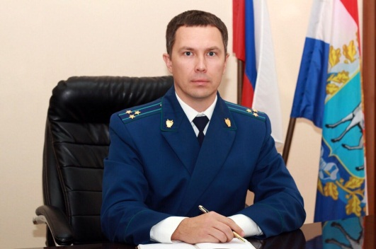
Работодатель обязан выплачивать заработную плату работникам не реже чем каждые полмесяца – комментирует ситуацию Нефтегорский межрайонный прокурор Алексей Журавлев.
Конкретная дата выплаты заработной платы устанавливается правилами внутреннего трудового распорядка, коллективным договором или трудовым договором не позднее 15 календарных дней со дня окончания периода, за который она начислена (ст. 136 ТК РФ).
В случае невыплаты заработной платы работник вправе взыскать ее в судебном порядке.
По правилам Гражданского процессуального кодекса Российской Федерации прокурор вправе обратиться в суд с исковым заявлением в защиту нарушенных трудовых прав граждан, в том числе и о взыскании заработной платы (ст. 45 ГПК РФ).
Основанием для подачи прокурором иска в суд является обращение к прокурору гражданина о защите его нарушенных трудовых прав.
Срок для обращения в суд за разрешением трудового спора о невыплате заработной платы, причитающейся работнику – 1 год со дня установленного срока выплаты заработной платы заработной платы.

11.01.2019

